IL SOLE 24 ORE

Nelle grandi città le multe aumentano del 19%

di Gianni Trovati

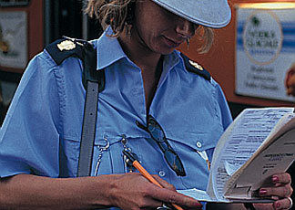

Caserta, Roma, Firenze. Non cambiano negli anni le città protagoniste sul podio delle multe ma a mutare è il loro ordine, che vede Caserta ritornare la primato soffiatole lo scorso anno da Firenze, ora scesa terza per il sorpasso di Roma.
E, soprattutto, cambiano gli importi in rapporto agli abitanti, perché il gruppo di testa guida una volata che coinvolge tutta Italia. Nel 2007, secondo gli ultimi certificati consuntivi resi disponibili nei giorni scorsi dal ministero dell'Interno, i Vigili Urbani hanno staccato verbali per 1,64 miliardi di euro, con un aumento del 13,3% rispetto all'anno prima; guardando solo ai capoluoghi, l'impennata annuale supera il 19%. A gonfiare la colonna delle entrate è anche l'aumento di importi di alcune sanzioni scattato nell'estate 2007, e se si aggiungono i circa 300 milioni che ogni anno sono verbalizzati da Carabinieri, Polizia e Guardia di Finanza, l'obiettivo dei due miliardi prodotti per le casse pubbliche a suon di contravvenzioni sembra a portata di mano. Anzi, saranno con tutta probabilità i bilanci 2008 a certificare che la barriera dei due miliardi è stata sfondata, forse grazie all'Ecopass milanese che ha debuttato proprio all'inizio dello scorso anno.
Certo, un conto è scrivere gli importi sui verbali e nei bilanci, altro conto (soprattutto al Sud) è portare davvero i soldi nelle casse del Municipio. Nel 2007 le riscossioni «di competenza», cioè relative allo stesso anno in cui la multa è stata fatta, si sono fermate al 51,9%, e guardando i soldi già incassati il primato di Caserta sfuma all'istante. La colonna delle entrate accertate nel 2007 è schizzata a quota 11 milioni, cioè più di 183 euro per abitante (neonati compresi), ma la cassa si è fermata sotto al milione e mezzo. Percentuali più che esili si incontrano anche Rieti, Napoli, Palermo e Catania, quest'ultima poco sopra il 26% di riscossioni in rapporto all'accertato, mentre una trentina di città si collocano sopra al 90%, In questi casi, però, possono influire anche metodi di contabilizzazione che tendono a far coincidere l'accertato e il riscosso.
Le contravvenzioni "storiche", che si trascinano di anno in anno senza tagliare il traguardo del pagamento, sono un problema abituale in molte città, e sono alla base delle polemiche sulle "cartelle pazze". A Caserta l'ultima ondata denunciata dalla Cisas è di fine gennaio, mentre in autunno la polizia municipale aveva reso noti i dati sulle sanzioni «accessorie», che colpiscono la guida senza cintura, l'uso del telefonino o il passaggio con il rosso. Nei primi nove mesi dell'anno scorso sono state 6mila contro le 3mila dell'anno prima, e promettono di garantire il primo posto al capoluogo campano anche nella graduatoria sui bilanci 2008.
Nelle parti alte della classifica spiccano anche il +46,5% registrato a Roma nell'ultimo consuntivo chiuso dalla Giunta Veltroni e il +74% realizzato a Rieti (ovviamente su importi complessivi assai più modesti), mentre a Firenze la crescita è in linea con la tendenza nazionale (+12%). Nei casi di Firenze e Roma, come accade a Milano, Torino e nelle altre città maggiori, l'importo pro capite risulta gonfiato dalle decine di migliaia di «city users»: turisti o pendolari che arrivano da fuori, "usano" la città e naturalmente allargano la platea dei destinatari dei verbali.
Milano, dal canto suo, attende invece l'effetto dell'Ecopass, che ha contribuito nel 2008 a far raggiungere alla città i tre milioni di multe. Ma sulle cifre complessive i dati arriveranno entro aprile, con il consuntivo 2008, mentre il Comune non conferma i calcoli sui 200 milioni di accertamenti circolati nelle settimane scorse. Le cifre ufficiali si vedranno ad aprile, mentre nel preventivo 2008 l'effetto Eco-Pass stimato era assai più lieve, fermando gli accertamenti totali a quota 145 milioni.
Hanno collaborato: Francesco Abiuso, Andrea Curiat, Eleonora Della Ratta, Luigi Dell'Olio, Francesca Milano, Francesco Oggiano, Piero Orlando e Fabrizio Patti

IL SOLE 24ORE

Le richieste dei capoluoghi
9 febbraio 2009
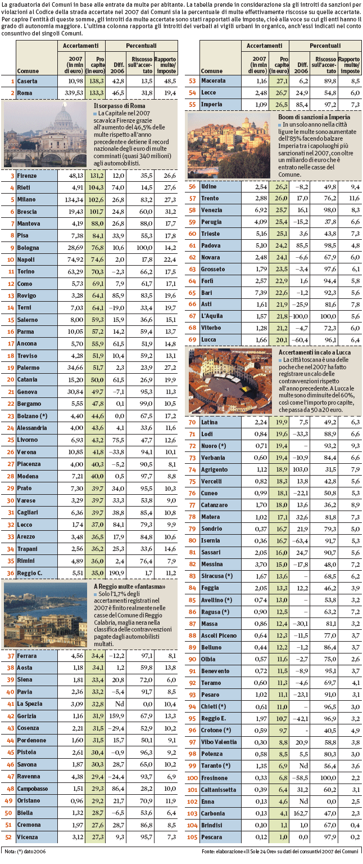
IL SOLE 24ORE

Controlli e prevenzione, a vincere è il fai-da-te

di Maurizio Caprino

Fare controlli di velocità con apparecchi nascosti è vietato da un anno e mezzo. Ma ci sono Comuni che continuano a montare i rilevatori su anonime auto-civetta o di ditte private. Così qualcuno ha chiesto un parere al ministero delle Infrastrutture. Che ha confermato il divieto, ma una riga dopo ha chiarito che l'ultima parola spetta comunque a prefetti e giudici di pace. Sì, perché il ministero fa le leggi, ma poi di fatto i Comuni possono interpretarle a piacimento, perché hanno abbastanza poteri per fare da sé o perché non ci sono sanzioni. Si comportano così non solo per fare più cassa: alcune volte c'è l'effettiva volontà di migliorare la sicurezza o l'ambiente, altre volte è questione di campanilismo, di propaganda politica o anche turistica. Gli esempi sono tanti.
Sul fronte delle multe, da anni il ministero si è rassegnato a non ricevere dai Comuni con più di 10mila abitanti la comunicazione su come vengono spesi i relativi introiti. Dal 1993 la impone l'articolo 208 del Codice della strada, ma senza sanzioni. Più di recente, invece, non pochi Comuni hanno installato semafori "intelligenti" (che fanno scattare il rosso sulla corsia in cui rilevano un veicolo troppo veloce) o display dissuasori che riportano la velocità di chi transita. Nei mesi scorsi, il ministero si è espresso contro entrambi (forse con troppo zelo nel caso dei display, per la verità), ma le uniche disattivazioni di cui si ha notizia sono quelle dei semafori "intelligenti" montati in abbinamento ai T-Red su cui sta indagando la magistratura (si veda l'articolo a fianco).
Una delle storie che fanno più sorridere riguarda le strisce pedonali. In alcuni centri, per renderle più visibili, da una decina d'anni si dipinge di rosso la fascia di asfalto circostante. Poi qualche assessore di centro-destra si pose il problema dell'incompatibilità di quel colore con quello politico della propria Giunta e fece usare l'azzurro. Peccato che, interpellato più volte, il ministero abbia sempre risposto che nessuna norma prevede tutto questo, avvertendo che – in caso d'incidente – se si dimostra che l'asfalto colorato ha fatto slittare un veicolo, l'ente proprietario della strada può essere ritenuto quantomeno corresponsabile del sinistro. Sempre dalla magistratura, però.
Discorso analogo per i dossi rallentatori su strade di attraversamento (il Regolamento di esecuzione del Codice li consente solo in zone residenziali) o per i rialzi pavimentati con mattonelle (non previsti da alcuna norma) per far diminuire la velocità in corrispondenza di incroci o attraversamenti pedonali.
Un altro punto su cui il ministero aveva emanato pareri e diffide in quantità – soprattutto al Nord – era l'uso del dialetto nei segnali che riportano i nomi di località. Risultato: molti nomi dialettali sono rimasti e, nei cartelli che indicano il confine di un territorio comunale, sono stati addirittura legalizzati. Dalla stessa legge che fece partire la patente a punti.
In questo stesso filone, ci sono i segnali che fissano l'inizio del centro abitato. Sono fondamentali, perché indicano implicitamente il limite di velocità di 50 all'ora e impongono la prudenza dovuta in città, ma spesso sono stati ridotti a cartelli turistici con l'aggiunta di scritte tipo «Città del tartufo», «Città federiciana» e così via. Nel 2000 il ministero aveva emanato una direttiva contro gli usi impropri della segnaletica, ma con scarso risultato.
Inizialmente era stata più seguita la direttiva del 7 luglio '98 sul bollino blu, che indica ai Comuni di non imporre il controllo dei gas di scarico ai veicoli con meno di quettro anni di vita o con meno di 80mila chilometri di percorrenza. Solo Roma lo aveva richiesto anche agli esemplari immatricolati da un anno, seguita di recente da altre città.

IL SOLE 24 ORE

Incassi al top ma con il trucco

di Francesca Milano e Gianni Trovati

Sulle vette degli incassi comunali da multe è arrivata la tempesta. L'ultimo tuono è scoppiato con l'inchiesta sui T-Red, lo spauracchio dei semafori, che ha colpito duro proprio nei Comuni in testa alle classifiche pubblicate negli ultimi anni dal Sole 24 Ore. E dove non sono arrivati Carabinieri e Guardia di finanza, ci hanno pensato i comitati spontanei di cittadini, e in qualche caso anche i Prefetti, a rimettere in riga le amministrazioni che avevano corso troppo sulla strada delle multe.
La bordata dei Carabinieri, sotto forma di sequestro degli apparecchi ai semafori e dei relativi introiti per i Comuni e le società installatrici, è arrivata a Comabbio (primo nella classifica degli introiti quest'anno, terzo l'anno scorso), a Villanova Biellese (leader l'anno scorso, secondo quest'anno) e a Travedona-Monate (non in classifica, dopo il quinto posto di dodici mesi fa). Se i giudici decideranno che le macchine non erano omologate, dovranno scattare i rimborsi che svuoteranno i bilanci con la stessa rapidità con cui il T-Red li aveva riempiti. Nel biellese il semaforo "intelligente" (che a Gaglianico, alle porte del capoluogo, ha portato anche il capo dei vigili urbani nel registro degli indagati) è solo uno dei protagonisti della saga-multe, che in provincia scalda gli animi più di una finale di calcio: migliaia di faldoni hanno inondato gli uffici del giudice di pace, che due volte su tre dà ragione ai multati, e dopo l'inchiesta del Sole 24 Ore dell'anno scorso (25 febbraio 2008) è sceso in campo anche il Prefetto, richiamando i Comuni al rispetto delle norme sulle autorizzazioni e sulla presenza di pattuglie a fianco degli autovelox fuori dai centri urbani. Un modo come un altro per frenare la fantasia di qualche amministratore locale, che in terra biellese in passato ha partorito anche il «Pandavelox»: una Fiat Panda verdina, apparentemente sonnacchiosa tra la statale e le risaie ma in realtà attivissima a sfornare contravvenzioni, che in seguito ha avuto anche qualche emulo qua e là per il Nord Italia.
Nemmeno in riva al lago di Varese, dove Comabbio e Travedona-Monate hanno tentato la scalata alla ricchezza a suon di flash, il T-Red è l'unico ingrediente. La battaglia sulla statale 629 si era già accesa sugli autovelox "nascosti", che avevano portato Comabbio e vicini fino al Senato in un'interrogazione parlamentare al Viminale. A inizio 2007 il braccio di ferro tra i consumatori plurimultati e le amministrazioni locali ha partorito una serie di cartelli che avvertono gli automobilisti degli obiettivi puntati su di loro, ma il livello degli accertamenti non sembra aver sofferto del tramonto dell'effetto-sorpresa (si veda la tabella a fianco). Così come non sembra essersi spento l'impegno del Comune di Comabbio, che ha aperto un bando per l'outsourcing integrale delle contravvenzioni e della loro riscossione. Base d'asta a 700mila euro per 36 mesi, poco meno di quanto il Comune nello stesso periodo incassa di Ici, Irpef, Tarsu e altri tributi.
Non tutti i sindaci, comunque, fremono dalla voglia di fotografare gli automobilisti. A Cagliari, per esempio, hanno atteso talmente a lungo che il Comune è dovuto intervenire più volte per "rassicurare" sul fatto che prima o poi i nuovi apparecchi e le telecamere per la Ztl entreranno davvero in funzione. Motivo dell'attesa infinita? L'effetto «Las Plassas», dicono i comunicati del Comune, cioè il terrore di ripetere l'esperienza del Medio Campidano decollato di colpo nell'empireo nazionale degli accertamenti, ma altrettanto rapidamente sprofondato nell'abisso di quasi 3mila sconfitte legali, dieci volte tanto i nemmeno 300 abitanti del paese. Per consegnare le notifiche di accoglimento sarà convocata nelle prossime settimane addirittura un'assemlea, una sorta di rito collettivo in onore del Codice della strada, che permette l'autovelox automatico solo nelle strade con spartitraffico centrale.
La gloria dei bilanci costruita a suon di multe, insomma, sembra piuttosto precaria. O almeno lo sperano gli automobilisti del comitato «Pro-Tignina», intenzionati a far scendere drasticamente in classifica il Comune di San Giovanni Lipioni (Chieti). Riunitisi a inizio febbraio in un'area di servizio, hanno deciso di imboccare anche loro la via del ricorso e di garantire il sostegno legale gratuito a gli automobilisti con un reddito inferiore ai 20mila euro che hanno preso una multa viaggiando al di sotto dei 90 chilometri orari.

